ĐIỀU TRỊ SẸO RỖ

1. Nguyên nhân hình thành sẹo rỗ?

Sẹo có nhiều loại như: sẹo lồi, sẹo co rút, sẹo phì đại và sẹo rỗ (lõm). Tuy nhiên, phổ biến và hay gặp nhất vẫn là sẹo rỗ hay còn gọi là sẹo lõm.

Cơ chế hình thành sẹo rỗ là do tổ chức nguyên bào sợi sâu trong nang lông ở lớp trung bì bị tổn thương dẫn đến đứt gãy, không tự sản xuất các protein, gây thiếu hụt collagen và elastin dưới da. Bởi lẽ đó, cơ thể bị mất khả năng tự lấp đầy vết thương tự nhiên. Điều này thường xảy ra sau mụn lành đi, bề mặt da không liền lại như trạng thái ban đầu, dẫn đến làn da xuất hiện dày đặc những lỗ nhỏ li ti được gọi là sẹo rỗ.

Sẹo rỗ hình thành nguyên nhân nhiều nhất là do mụn: Khi mụn các vết mụn điều trị, nặn mụn không đúng cách khiến nốt mụn bị tổn thương, viêm nhiễm khiến cho các liên kết dưới da bị đứt gãy trầm trọng sẽ dễ dẫn đến tình trạng để lại các vết sẹo rỗ sâu. Ngoài ra, mụn nếu không điều trị để quá lâu sẽ dẫn đến tình trạng sẹo rỗ nặng.

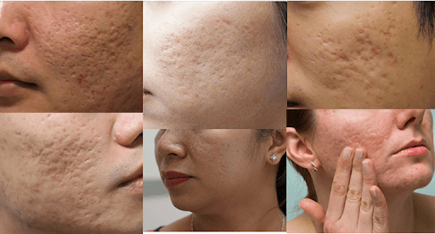

1. Lợi ích khi sử dụng dịch vụ điều trị sẹo lõm tại Shin spa

**Điều trị an toàn, hiệu quả cao**

Khi điều trị sẹo tại Spa bạn được đội ngũ bác sĩ soi da tư vấn phác đồ điều trị sau đó là được các kỹ thuật viên tay nghề cao áp dụng các phương pháp điều trị sẹo hiện đại, đầy đủ trang thiết bị hỗ trợ sẽ mang lại hiệu quả trị sẹo cao. Bên cạnh đó quy trình trị sẹo còn diễn ra theo tiêu chuẩn an toàn, chuẩn Y Khoa chính vì vậy mà mọi bước thực hiện luôn được đảm bảo an toàn.

**Loại bỏ tận gốc đáy sẹo, duy trì hiệu quả lâu dài**

Với phương pháp điều trị sẹo tại Spa, cơ sở làm đẹp sẽ giúp bạn loại bỏ hoàn toàn đáy sẹo, và lấp đầy sẹo rỗ, và phục hồi những vùng da bị tổn thương. Hơn hết còn giúp da khỏe và mịn màng. Sau liệu trình trị sẹo, các chuyên viên sẽ tư vấn chăm sóc da tại nhà đúng cách và duy trì thói quen chăm sóc da. Điều này sẽ giúp làn da luôn khỏe, không bị mụn thì tình trạng da bị sẹo sẽ không tái lại.

**Điều trị dưới sự hỗ trợ của máy móc, trang thiết bị hiện đại**

Ở các cơ sở làm đẹp uy tín sẽ có đầy đủ những trang thiết bị hiện đại, cùng đội ngũ chuyên viên tay nghề cao để thực hiện liệu trình trị sẹo cho khách hàng. Điều này sẽ giúp cho quá trình trị sẹo luôn đảm bảo an toàn, chính xác, hiệu quả cao mà không có bất kỳ rủi ro nào xảy ra với làn da của bạn.

**Không tốn quá nhiều chi phí như lời đồn**

Ngày nay, các cơ sở Spa mọc lên khá nhiều,dẫn đến tình trạng cạnh tranh về giá, điều này có lợi cho khách hàng. Vì mức độ cạnh tranh quá cao việc cung cấp dịch vụ giá cao sẽ khó tồn tại trên thị trường, chính vì vậy mức phí dịch vụ sẽ giảm nhiều so với những năm kinh tế, công nghệ chưa phát triển. Do đó, giờ đây bạn không phải lo lắng quá nhiều về chi phí dịch vụ trị sẹo vì có rất nhiều cơ sở làm đẹp cung cấp dịch vụ trị sẹo với mức giá phải chăng, phù hợp với nhiều đối tượng và ưu đãi rất nhiều cho học sinh, sinh viên.

1. Quy trình điều trị sẹo rỗ tại Shin Spa



Điều trị sẹo rỗ là một quá trình cần thực hiện đúng nguyên tắc dưới sự hỗ trợ của công nghệ cũng như máy móc hiện đại. Theo đó, quy trình điều trị sẹo tại thẩm mỹ viện Shin Spa được thực hiện tuân thủ đúng những công đoạn dưới đây:

Bước 1: Tẩy trang

Bước 2: Tẩy tế bào chết

Bước 3: Rửa mặt (sử dụng dòng sữa rửa mặt dịu nhẹ)

Bước 4: Xông hơi

Bước 5: Hút dầu nhờn.

Bước 6: Sát khuẩn

Bước 7: Lấy mụn già

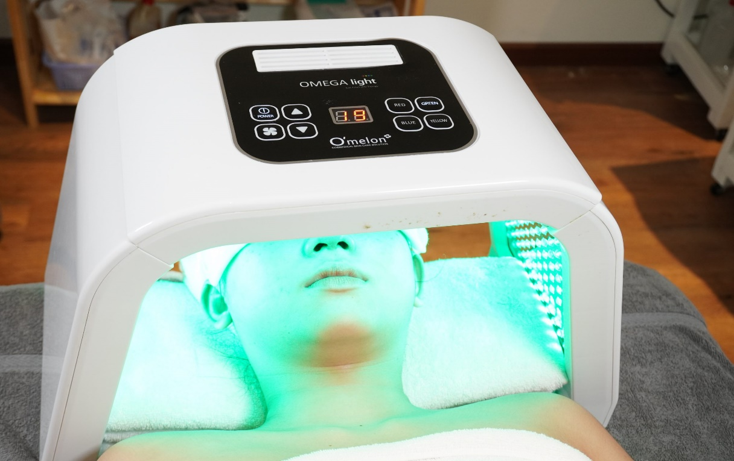

Bước 8: Sát khuẩn điện cam

Bước 9: Ủ tê 20 phút

Bước 10: Tác động tạo nên những vết thương trên bề mặt

Bước 11: Sử dụng tinh chất làm đầy để trị sẹo rỗ

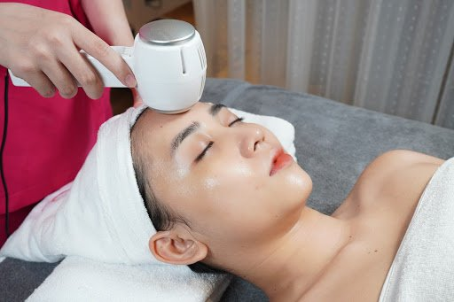

Bước 12: Phi kim da mặt

Bước 13: Sát khuẩn lại bằng nước muối

Bước 14: Bôi tinh chất và ủ mặt

Bước 15: Sử dụng huyết tương PRP và cho khách mang về.

